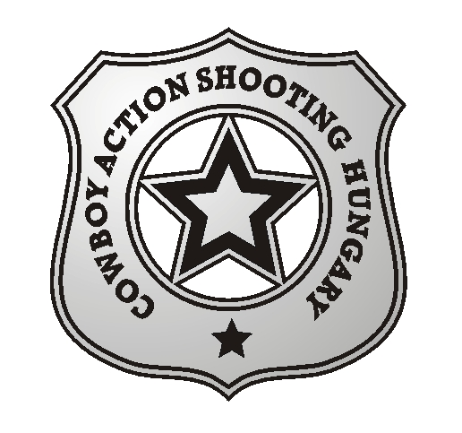
A Cowboy Action Shooting Hungary rendezésében meghirdetjük a
11. Magyar Nyílt Westernlövész (CAS) Országos Bajnokságot
Meghívunk a
2015. Szeptember 18. –2015. Szeptember 19.
között megrendezésre kerülő 11. Western Lövész (CAS) Országos Bajnokságra
A Bajnokság lebonyolítására a Dabason lévő Paphegyi Lőtéren kerül sor.
GPS koordináták: N 47,166026, E 19,311383
A program
Csütörtök:
13.00 - 18.00 óráig érkezés és regisztráció a lőtéren
Péntek:
08.30 órától helyszíni nevezés
09.20 órától megnyitó
09.30 órától 6 pálya meglövése
13.00 -14.00 óráig ebéd
14.00 órától a verseny folytatása,
16:00 órától Long Range verseny
Szombat:
09.00 órától 6 pálya meglövése,
13.00-14.00 óráig ebéd,
14.00 órától a verseny folytatása, shoot off és team shoot
18.00-19.00 eredményhirdetés
Díjazás: érem és oklevél a kategóriák szerinti első három helyezettnek. Kupa, érem és oklevél a Magyar Országos Bajnoknak.
Match Director: Colorado Frank (Mikó Ferenc)
Range Master: El Heckito (Csuka László)
A bajnokság lebonyolítása a SASS szabályai szerint történik!
A pénteki napon minden nevezőt meghívunk ebédre. A szombati napon mindenki a saját költségén étkezik.
Előnevezés 2015. szeptember 04-ig
Előnevezési díj: 10.500,-HUF, vagy 35,-EUR
Nevezési díj (előnevezés nélkül): 12.000,-HUF, vagy 40,-EUR.
Az előnevezési és nevezési díj a regisztrációkor a helyszínen fizetendő.
A Meghívó levél a www.cashun.hu oldalról tölthető le.
Nevezni lehet e-mail-ben cashun.hu@gmail.com e-mail címen, vagy mobilon: +36209410989
Szállás saját szervezésben! Korlátozott számban ingyenes kempingezési lehetőség a lőtéren, vízvételi lehetőség, WC van, áram nincs.
___________________________________________________________________________

